◎ 「在生活中處處可見的真空技術」
一說到真空技術，大家首先會先想到什麼呢？ 你知道在博士房間裏的物品，使用到什麼樣的真空技術呢？
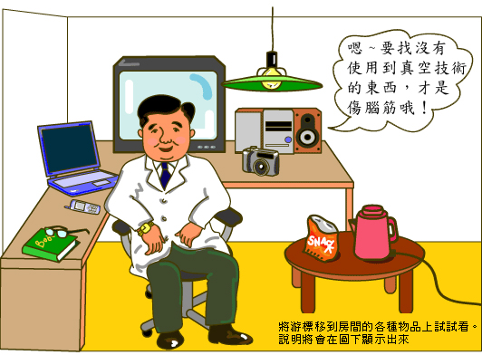
真空技術並不是只有直接利用真空， 真空技術真正厲害的地方在於利用真空來達成製造優良的產品的目的
◎鍍金也有使用到真空技術嗎？
一說到鍍金就想到用西餐時使用的刀和叉子。鍍金指的是將金屬薄膜鍍在物品上的技術。真空鍍金並不會使用到化學藥品，因此是非常乾淨，並且環保的鍍金技術。
真空鍍金的特長
- 對環境不造成破壞，自然也對人體是安全的。
- 不必將電流通過材料，因此任何材料都可以鍍。
- 不必浸泡在液體裏，因此像紙類等無法浸濕的材料也可以鍍。
- 可以自由控制鍍金的厚度

Column---真空鍍金是用在哪裡呢
並不只有鍍金，利用真空，也可以將金屬以外的材料變成薄膜。 這就是真空成膜技術。
◎高科技機械是真空技術的集大成
在我們日常生活中所使用的手機以及筆記型電腦，就是真空技術的集大成。在液晶面板上，將半導體以及電極，利用真空成膜技術，變成非常薄的膜。要將液晶注入只有0.5微米的縫隙內，就必須使用到真空技術。
手機或是筆記型電腦內部的CPU是將利用真空成膜技術而成的0.1微米的薄膜再加工成0.1微米的粗細程度。
硬碟或是錄影帶、CD或是DVD等記錄媒介上，也有利用真空成膜技術鍍上特殊的薄膜。所有高科技機械都有使用到真空技術。
◎從日常生活到產業，不可或缺的真空技術
在眼鏡或是相機的鏡頭表面，為了提高透明度，利用真空技術鍍上極薄之光學薄膜。
在汽車的零件上，利用真空技術將金屬加工來製成性能優良的零件。此外，在食品‧醫藥品上廣泛使用的冷凍乾燥技術也應用了真空技術。

Column---光學薄膜的構造
這麼看來，生活上到處都使用到真空技術呢。事實上，在博士的房間裏的所有東西都使用到了真空技術。博士會傷腦筋也是當然的。
